ВОЕННО-ПАТРИОТИЧЕСКИЙ АЛЬМАНАХ

СЛАВА

ЗАЩИТНИКАМ

ОТЕЧЕСТВА

ВЕЛИКИЕ ПОБЕДЫ РУССКИХ ВОИНОВ - ЗАЩИТНИКОВ НАШЕЙ РОДИНЫ

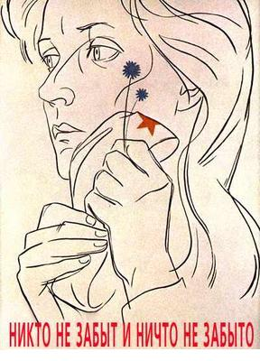

У ОБЕЛИСКА

Застыли ели в карауле,

Синь неба мирного ясна.

Идут года. В тревожном гуле

Осталась далеко война.

Но здесь, у граней обелиска,

В молчанье голову склонив,

Мы слышим грохот танков близко,

И рвущий душу бомб разрыв.

Мы видим их – солдат России,

Что в тот далёкий грозный час

Своею жизнью заплатили

За счастье светлое для нас…

Вечная память Вам, герои Солдаты!!!

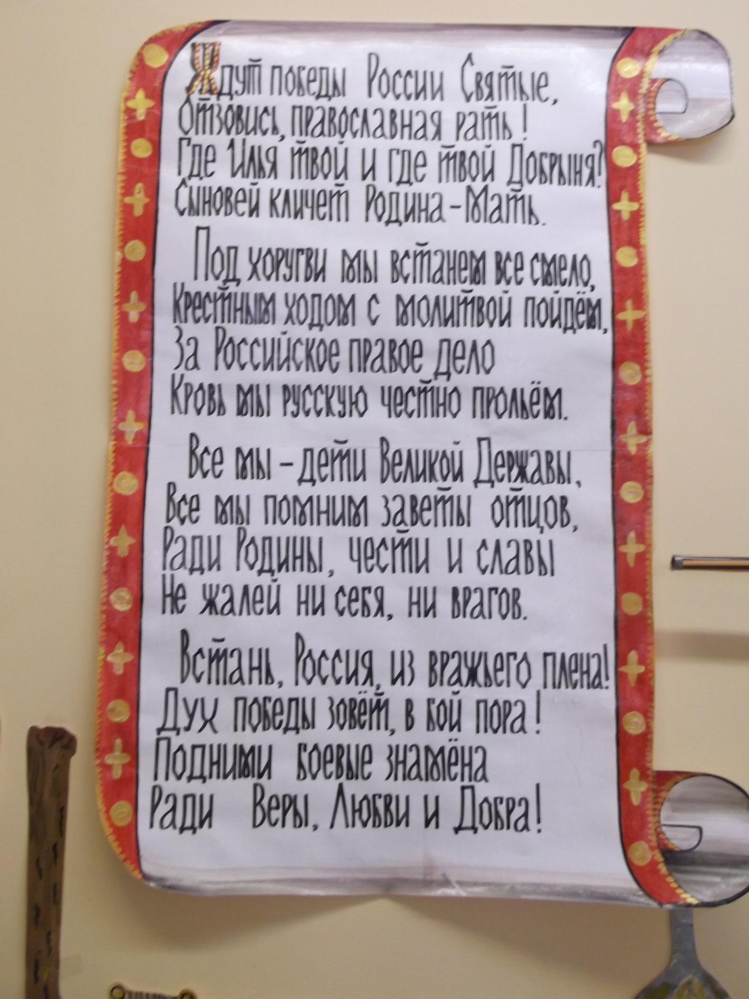

5 АПРЕЛЯ 1242 год
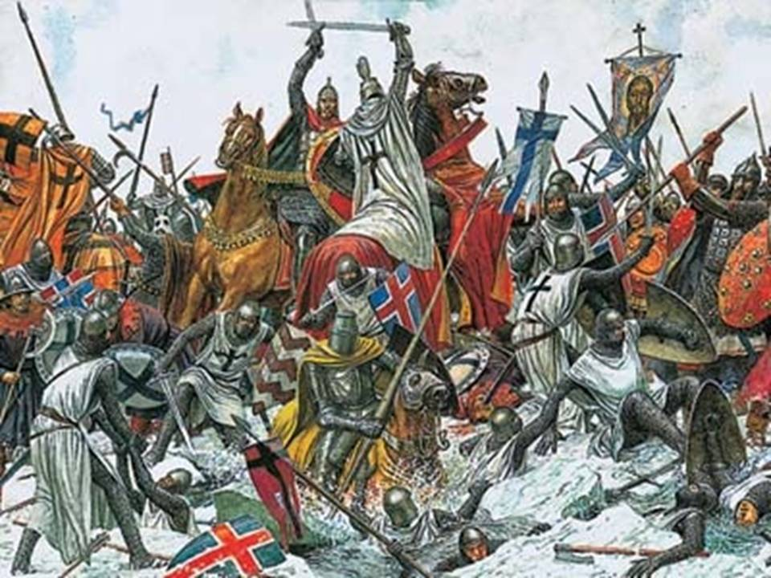

Александр. Невская битва.

Шведский лагерь у реки
За туманом скрылся.
Александр привёл полки,
Ночью затаился.
Утром, только рассвело,
Залетали стрелы.
Зря вас, шведы, занесло
В русские пределы.
Сто приплыло кораблей
И пять тысяч войска.
Только русской нет сильней
Доблести геройской.
Шли в атаку с трёх сторон
Русские дружины.
Враг к Неве был оттеснён
Натиском лавины.
Некто дрался, топором
Лишь вооружённый.
Причинив большой урон,
Пал, копьём сражённый. Александр копьём достал Биргера в забрало.
Клич победный прозвучал:
Александру слава!
Пал подрубленный шатёр.
Рыцарские флаги
Повалились. Как костёр
Загорелся лагерь.
Кто-то въехал на коне
На корабль шведский.
Сжёг флот вражеский в огне
Александр Невский.
Темнота уберегла
Рыцарей остатки.
Невским нарекла молва
Князя после схватки.

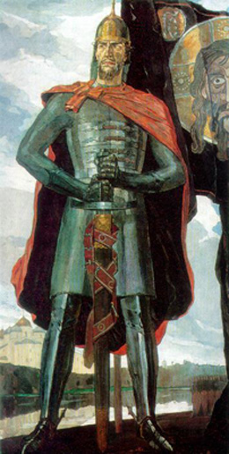

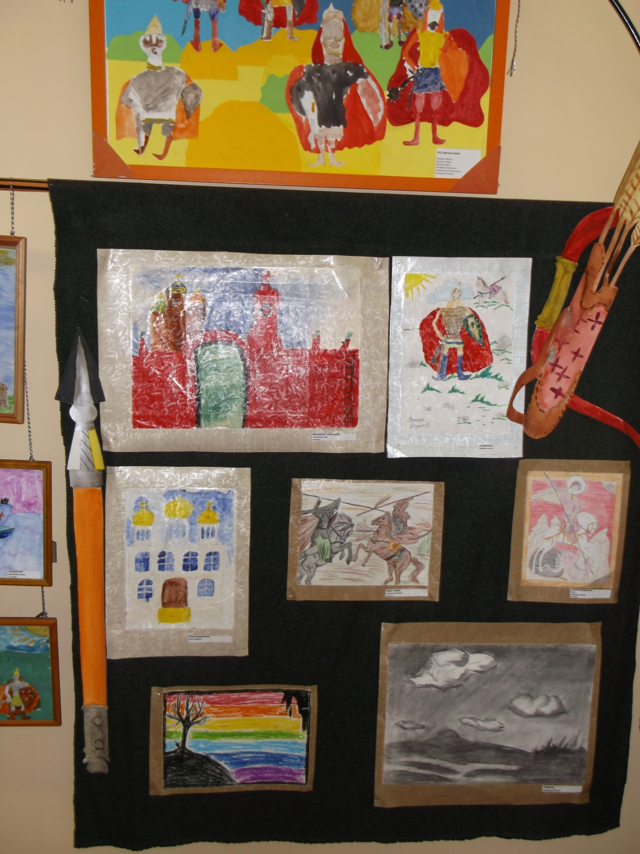

8 СЕНТЯБРЯ 1380 ГОД
КУЛИКОВСКАЯ БИТВА

Седой истории страницы,
Нарушив вечности покой,
Листаем трепетной рукой.
Мелькают даты, чьи-то лица,
Цари, сраженья, полководцы,
Триумф победы, шумный пир,
Тот — в битве пал, а тот — кумир,
Там — покорились инородцы,
а здесь — защитника державы
встречают, чествуя по праву.
И летописец спину гнет,
ведя событьям славным счет.

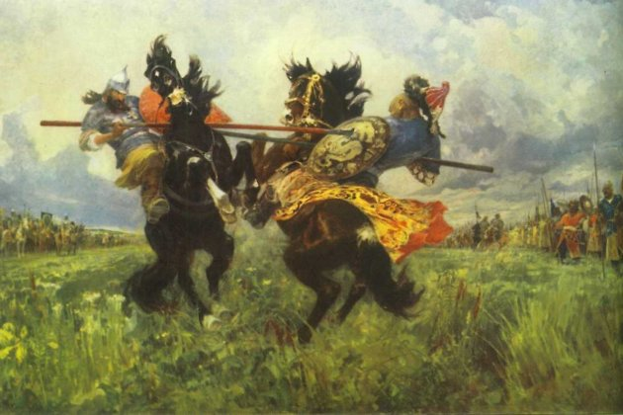

Победа Дмитрия Донского
на славном поле Куликовом.
— Обогатимся русским златом,
Их грады, веси, церкви — в дым
и прах, и пепел обратим, —
Сказал Мамай на поле ратном.
Князь Дмитрий разослал гонцов,
Сбирать войска, вести в столицу.
Позор терпению отцов!
Пора настала пробудиться
России. Ратных удальцов
У врат кремлевских несть числа,
От сна Россия ожила.
Страх вековой исчез долой, —
Пусть хан ответит головой!
Полки устроив к выступленью,
Димитрий за благославеньем
К святому старцу поспешил.
И Сергий всех благословил,
Святой водою окропил,
Предвидя тяжкий бой кровавый
Победу, смерть героев, славу.
Руси великой избавленье
И князя Дмитрия спасенье.
Рассветный час. Туман клубится,
Все замерло, замолкли птицы.
Поднялся солнца лик багровый…
Войска на поле Куликовом.
Полнеба залила заря,
Все смолкло в знойном напряженье,
Схлестнулись два богатыря
И пали.
Грянуло сраженье.
Горячей тучей мчатся кони.
Оружья звон и кровь рекой.
Клубится поле, бьется, стонет…
Гремит кровавый, смертный бой.

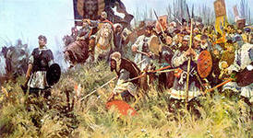

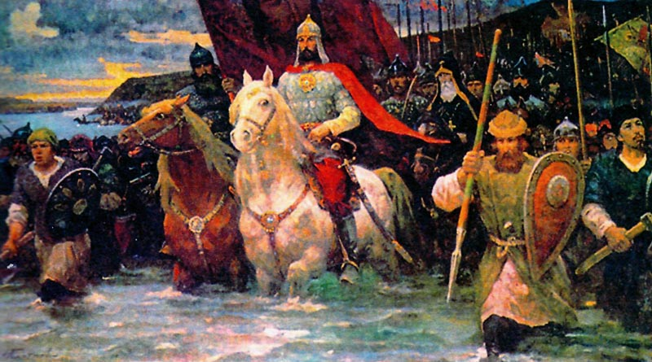
— За Русь, Отечество, вперед!
Димитрий — князь полки зовет
И бьется, словно рядовой,
Всех увлекая за собой.
На десять верст лилася кровь.
Врагов теснила наша сила.
Земля дрожала вновь и вновь,
Став многим братскою могилой.
А где же Дмитрий? В груде тел
Лежит он или уцелел?…
Рукою вражьей щит пробит, —
И бездыханный князь лежит.
Упал с коня, лишившись сил;
Вставай, герой, ты победил!
Открыв глаза, Димитрий встал,
Своих соратников обнял.
Объехал Куликово поле…
Крик воронья, да ветер вольный,
Да в речке красная вода, —
Так пала ханская орда.
Скрипит перо, мелькают даты…
В веках не меркнет подвиг ратный,
Столетий пыль на поле Куликовом,
Под звездным небом спит седой ковыль,
На поле спящее ступает с войском снова
Димитрий князь. Святой России быль.

27 ИЮНЯ 1709 ГОД

ПОЛТАВСКАЯ БИТВА
Тихой ночью швед крадется,
Хочет русских победить!
Чтобы этот восход солнца
Русской кровью окрапить.
Но и Меншиков не дремлет -
Дал команду наступать!
Ему войско дружно внемлет
И не думает бежать.
Конница вперед пехоты
Поспешила на врага,
Бросился в атаку Петр -
Мчит лихого рысака!
Швед поник. Но в бой великий
Начал рваться Карл Седьмой!
Шашки, ружья, пушки, пики!
Кто тут мертвый? Кто живой?
Вдруг король был сбит с 'насеста'.
Шведы в панике бегут!
Под Полтавой это место
Местом славы нарекут!
Этот день стал переломным
В долгой Северной войне.
Швед был полностью разгромлен
И лежит теперь в земле.
[Татьяна Чудесникова]

11 ДЕКАБРЯ 1790 ГОД

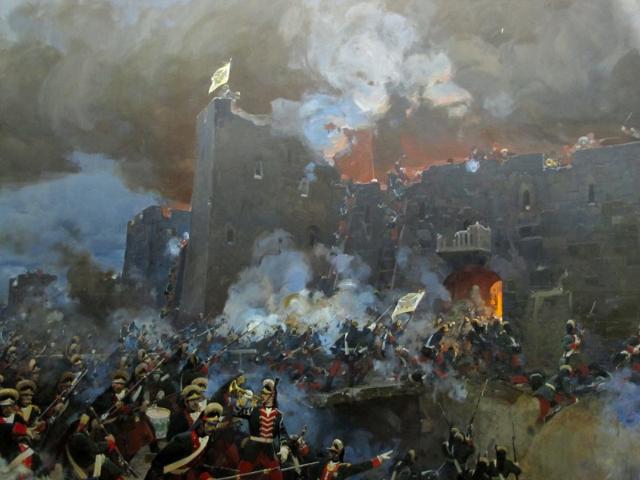

"Этому городу я поклоняюсь,
В пояс челом до земли.
Наша история, где не теряюсь,
Правду мне всю расскажи.
Не было крепости крепче на свете,
Чем Измаил у реки.
Воля к победе - крест православный,
Турки ее не спасли.
Русские воины и офицеры
В штурм пошли на "ура",
Крепость сию свинцом поливали,
Жизней своих не щадя.
Гений Суворов стоял у Дуная,
С Верой, что крепость взята.
Дух наступающих, сила без края,
Волю для счастья дала.
Русскому воинству вечная память,
В наших сердцах сохраним.
Ну, а Суворову - вечная слава!
Нам Измаил подарил!"

26 АВГУСТА 1812 ГОД

Поле Славы
Бородино… Здесь русские солдаты
Прославили Отчизну на века.
Здесь показал Кутузов Бонапарту
Всю мощь и силу русского штыка.
Здесь бой кипел. Такой жестокой сечи
Ещё в России не было у нас,
Когда дышать вдруг становилось нечем
И ясный день в дыму сраженья гас.
И пусть давно растаял в поднебесье
Той битвы дым, той битвы пушек гром –
Мы до сих пор о ней слагаем песни,
О наших предках память бережём.
Бородино… Родной земли частица,
Село, каких немало под Москвой,
Но как же сердце начинает биться
При виде церкви с маковкой златой.
Здесь свято всё. Здесь нет героям счёта,
Что были клятве до конца верны, –
Защитники России, патриоты,
Отечества любимые сыны.
И вновь трубы победный клич несётся,
В парадном строе движутся полки;
Над Полем Славы флаг российский вьётся,
Блестят на солнце грозные штыки.
(В. Степанов)

- 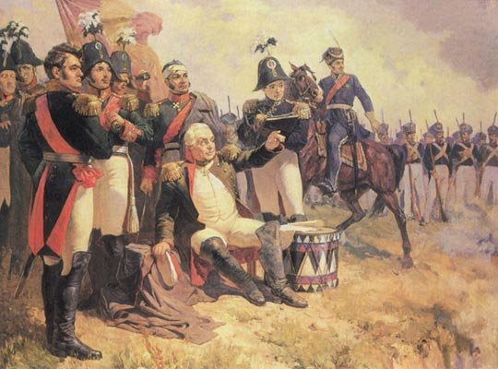
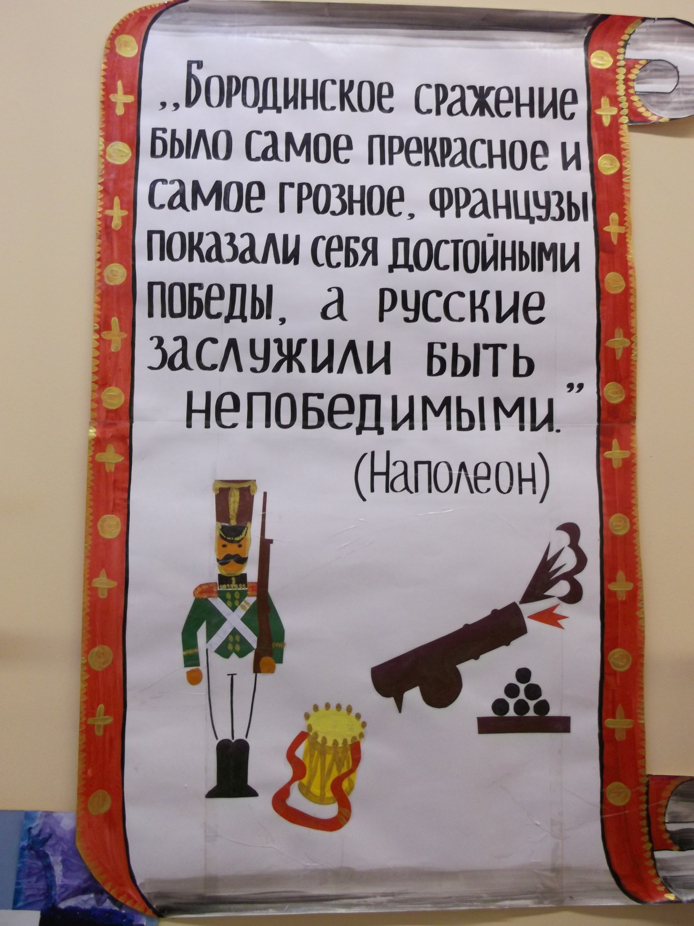

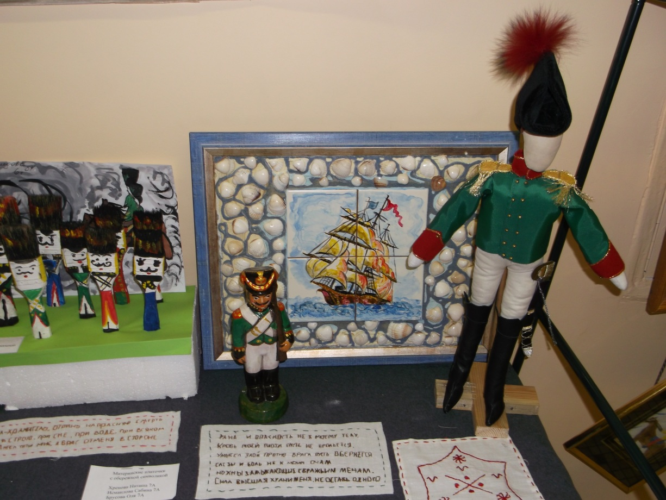

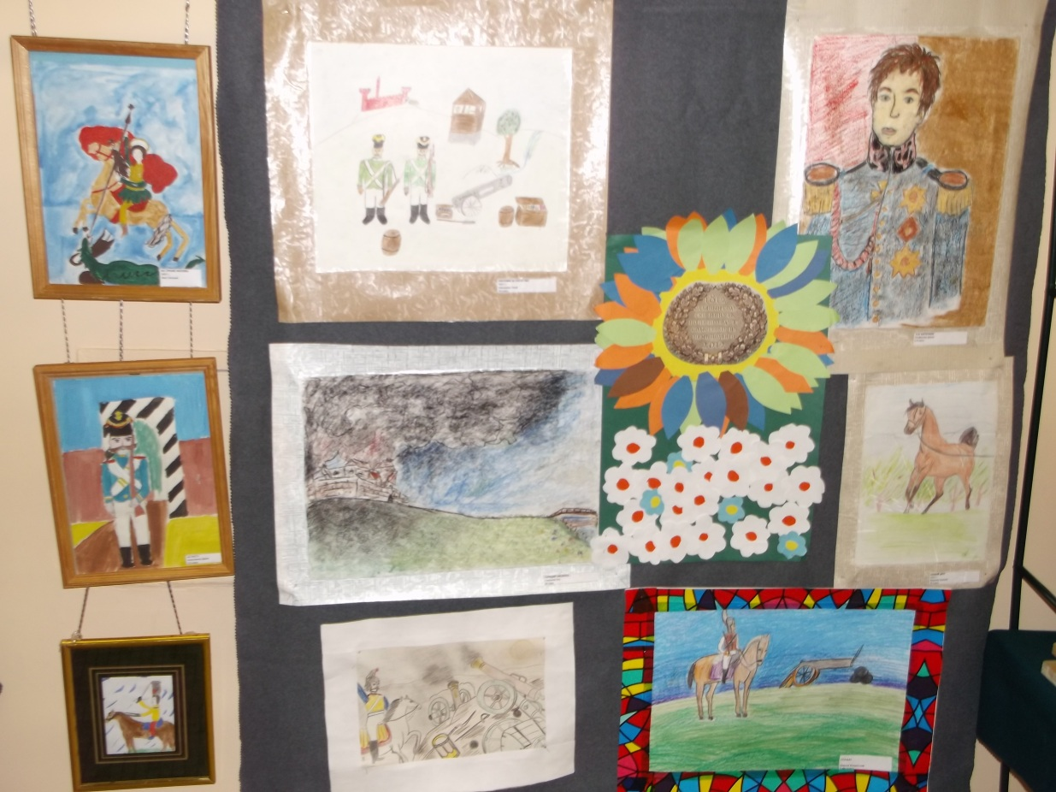

22 ИЮНЯ 1941 ГОД

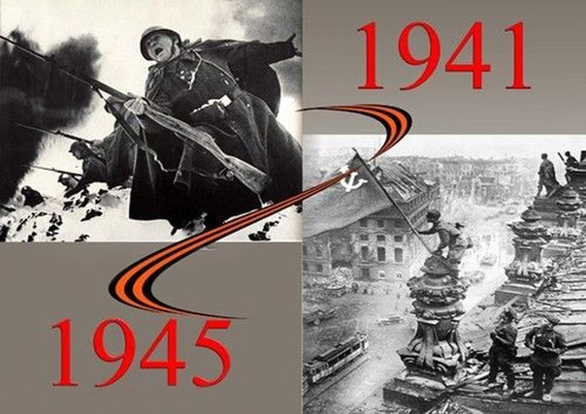
И откуда
Вдруг берутся силы
В час, когда
В душе черным-черно?..
Если б я
Была не дочь России,
Опустила руки бы давно,
Опустила руки
В сорок первом.
Помнишь?
Заградительные рвы,
Словно обнажившиеся нервы,
Зазмеились около Москвы.
Похоронки,
Раны,
Пепелища...
Память,
Душу мне
Войной не рви,
Только времени
Не знаю чище
И острее
К Родине любви.
Лишь любовь
Давала людям силы
Посреди ревущего огня.
Если б я
Не верила в Россию,
То она
Не верила б в меня.

